Специалист по вопросам воспитания и образования детей дошкольного возраста

Корчагина Анастасия Сергеевна
Образование – высшее (КГУКИ (2006))
Должность – воспитатель
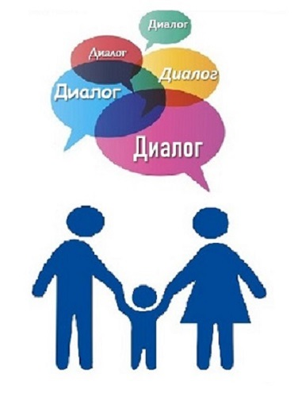
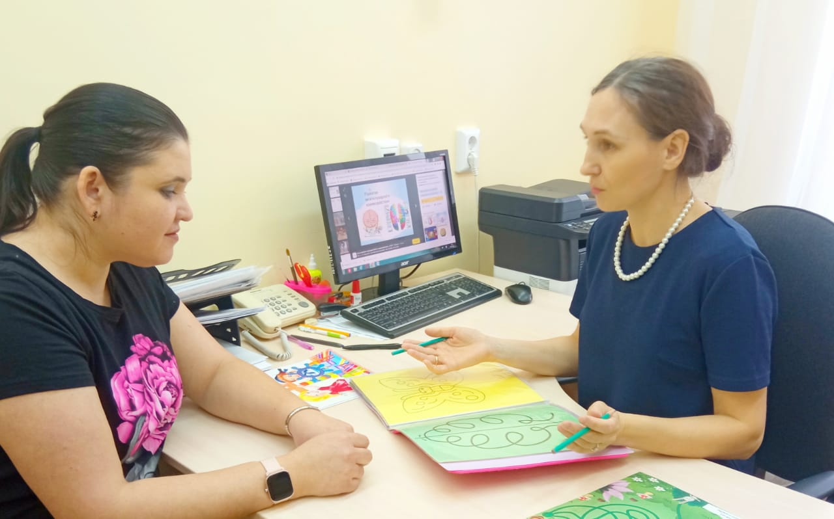
Квалификация – 1 квалификационная категория
Консультационный центр «Диалог»

Тел. 892 74 73 73 72

МБДОУ «Детский сад №128 комбинированного вида»
Кировского района, г.Казань

Корчагина Анастасия Сергеевна

Образование – высшее, КГУКИ (2006)
Должность: воспитатель
Категория: I квалификационная категория
Сегодня среди основных страхов поколения Z и в России, и за рубежом экологические вызовы занимают первое место. Существует даже отдельный феномен — «экологическая тревожность», которую испытывает молодое поколение, осознавая масштаб угрозы. Многие люди полны решимости предотвратить загрязнение планеты и глобальное потепление.
Забота об окружающей среде — уже стала частью государственной политики, а навык экологического мышления начинают формировать уже в дошкольном возрасте.
В связи с этим был разработан развивающий блок "ЭКО-kids".
Цель: формирование у детей дошкольного возраста основ экологической культуры как части общей культуры личности.
Задачи:
Образовательная: создать условия для получения детьми знаний о природе и еë обитателях, способах охраны окружающей среды.
Развивающая: формировать у детей экологическое мышление через игровую, опытно- экспериментальную и продуктивную деятельность;
Воспитательная: воспитывать у детей гуманное, заботливое отношение к природе и её обитателям через участие в различных экологических акциях и проектах.

